NARAVOSLOVJE, 7. razred
DELO NA DALJAVO (DOMA), torek, 31.3.2020
Utrjevanje in ponavljanje
Navodila za učence
Ponovitev snovi, učbenik str. 116-125, v nadaljevanju ponovite oz. utrdite snov: Opora, zaščita in premikanje.
PREIZKUSI SVOJE ZNANJE ( opora, zaščita in premikanje ), sprintaj in ga zalepi v zvezek ali prepiši vprašanja iz priloženih listov v zvezek za naravoslovje in odgovori na vprašanja in odgovore zapiši v zvezek.
Najprej poskusi sam odgovoriti na vprašanja, šele nato si pomagaj z učbenikom.

Rešitve oziroma odgovore dobite v sredo, 1.4.2020

PREIZKUSI SVOJE ZNANJE
( opora, zaščita in premikanje)
- Razlikuj med zunanjim in notranjim ogrodjem.
- Kako imenujemo gibljivo povezavo med kostmi?
- Zakaj so živali z notranjim ogrodjem lahko večje kakor tiste z zunanjim ogrodjem.
- Kaj živali potrebujejo za premikanje?
- Kako se premikajo praživali?
- Kaj je hidrostatski skelet?
- V čem se razlikuje premikanje vodnih in kopenskih živali?
- Naštej naloge kože.
- V koži so tudi žleze. Kaj je naloga strupnih žlez pri krastači?
- Kaj je naloga žlez pri raci mlakarici?
- Kaj je naloga žlez pri konjih?
- Ose so rumeno-črne barve. Kaj s tem sporočajo?
- V znanstvenofantastičnih filmih so mnogokrat liki, ki so po zgradbi podobni žuželkam. Ali bi bilo mogoče, da bi nekoč na Zemlji žuželke zrasle velike kakor človek?
- Vzgojili so pasmo mačke, ki nima dlak. Ali bi ta pasma mačk lahko preživela v naših krajih zimo na prostem?
- Za izbrane načine premikanja poišči po tri ali več živali.
Plavanje:___________________________________________________
Letenje po zraku: ____________________________________________
Hoja: ______________________________________________________
Kopanje rovov: ______________________________________________

- Razlikuj med plavanjem in lebdenjem v vodi.
- Največji kopenski členonožci (pajkovci, strige, žuželke) ne dosegajo velikosti največjih morskih členonožcev (raki). Pojasni, zakaj so morski členonožci večji od kopenskih členonožcev?
- Vodne živali, ki živijo pritrjeno (npr. raki vitičnjaki, ostrige, korale), imajo prosto plavajoče ličinke. Pojasni pomen prosto plavajočih ličink za uspešnost pritrjenih živali.
- Kaj meniš, kaj bi se zgodilo z največjo živaljo – kitom, če bi jo dal na kopno?
- Kako imenujemo krovno tvorbo vseh členonožcev?
- Kako imenujemo krovno tvorbo vretenčarjev?
- Katero krovno tvorbo imajo ribe, plazilci in ptiči?
- Iz česa so se razvile ježeve bodice?
- Kaj je značilno za svarilne barve?
- Iz risb treh lusk sklepaj, koliko so bile stare ribe v času ulova.
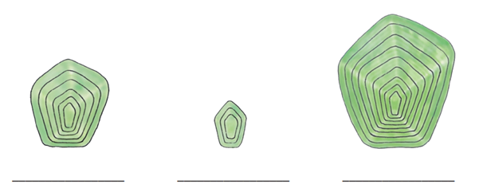
- Na risbi so prikazana peresa z različnih delov ptiča. Označi, katero je letalno pero, katero krovno pero in katero puh.
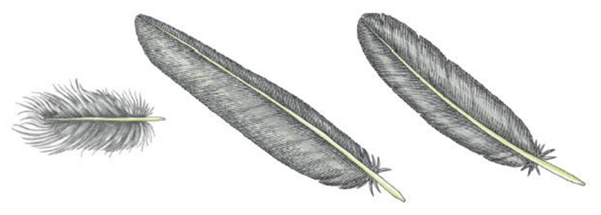
- Oglej si ptiča in perje z različnih delov njegovega telesa. V sliki označi vrsto peresa: letalno pero, krovno pero, puh, repno pero.

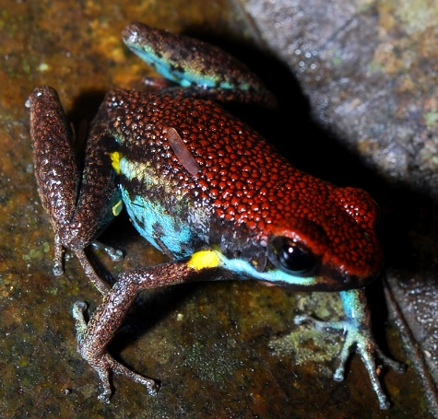
- Kaj pomisliš ob pogledu na to žival?

- Žaba ima varovalno barvo, da se lažje skrije med cvetovi.
- Žaba oponaša metulja.
- Žaba ima svarilne barve, verjetno je strupena.

OCENI SVOJE ZNANJE
RAZUMEM in znam razložiti
VEM NEKAJ, VENDAR NE DOVOLJ
NE ZNAM IN NE RAZUMEM

